Развлечение в первой младшей группе «Веселые зайчата».
Цель: формировать умение детей согласовывать свои движения с другими, ходить взявшись за руки; закреплять умение проползать под дугой, прыгать на двух ногах с передвижением вперед; вызвать желание детей совместно играть соблюдая правила игры.
Виды деятельности: двигательная деятельность, музыкальная деятельность, познавательная деятельность.
Ход непосредственной образовательной деятельности:
-Жил-был на свете маленький зайчик. (одевает на себя маску зайца) И была у зайчонка большая семья. (одевает маски зайцев на детей) Зайчата были дружные и очень любили всё делать вместе, даже ходили, и то взявшись за руки, вот так. (дети берутся за руки и идут по кругу; ходьба продолжается 2-3 минуты)
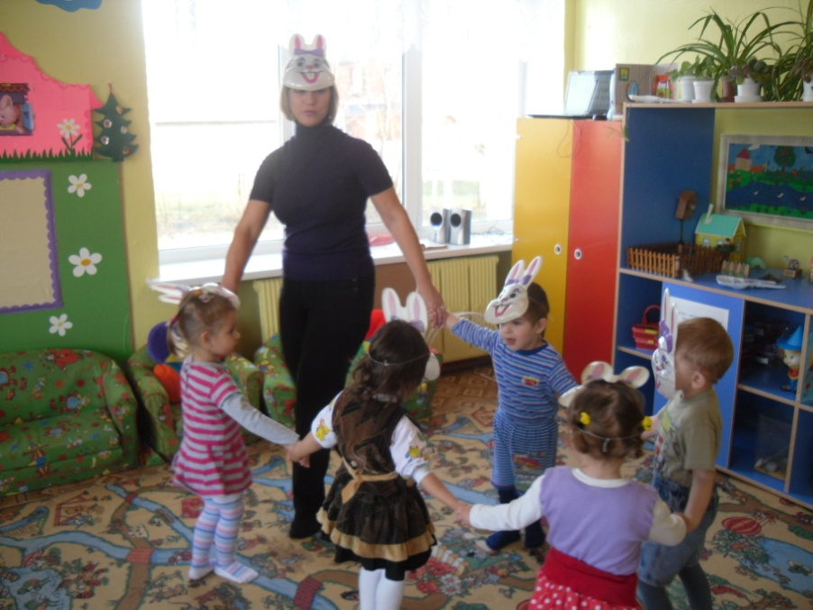
-Каждое утро они, как и все мальчики и девочки, начинали умываться:
Носик, носик! Где ты носик? (дети «моют» носик)
Ротик, ротик! Где ты ротик? (дети «моют» ротик)
Щечки, щечки! Где вы щечки? (дети «моют» щечки)
Глазки, глазки! Где вы глазки? (дети «моют» глазки)
Будут чистые зайчатки! (игра продолжается 2-3 раза)
-Умывшись зайчата любили погладить себя погладить по голове.(упражнение «Погладь себя по голове», продолжается 2-3 раза)
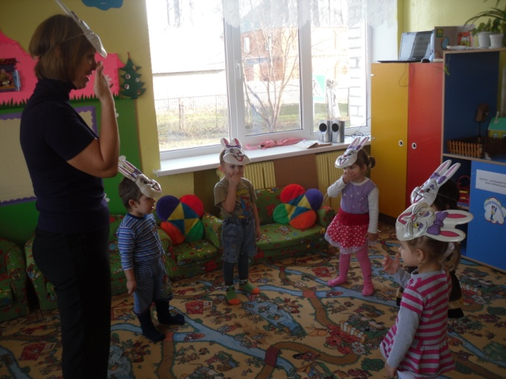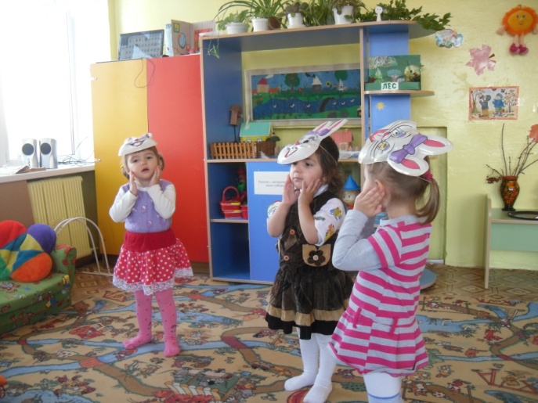
-Умылись зайчики и пошли завтракать. А что любят зайки кушать ? Кто знает? (ответы детей). Мама зайчиха варила для своих деток морковную кашу, она была горячая, и малышам приходилось ее остужать. Вы умеете это делать? (проводится дыхательное упражнение «Подуем на кашу» продолжается 1-2 минуты)

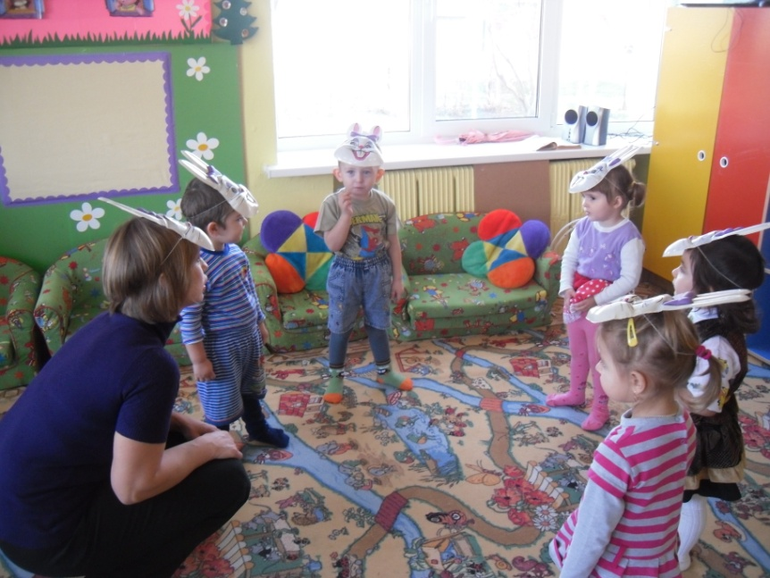

-После завтрака зайчата ходили гулять. Они выходили из дома, подползая через дугу. Когда на улице солнышко зайки прыгали, играли. Если пойдет дождь, то все зайчики прятались под зонт. (проводится игра « Проползи под дугой»; «Солнышко и дождик» продолжается 2-3 минуты.; игры проводятся под музыку)
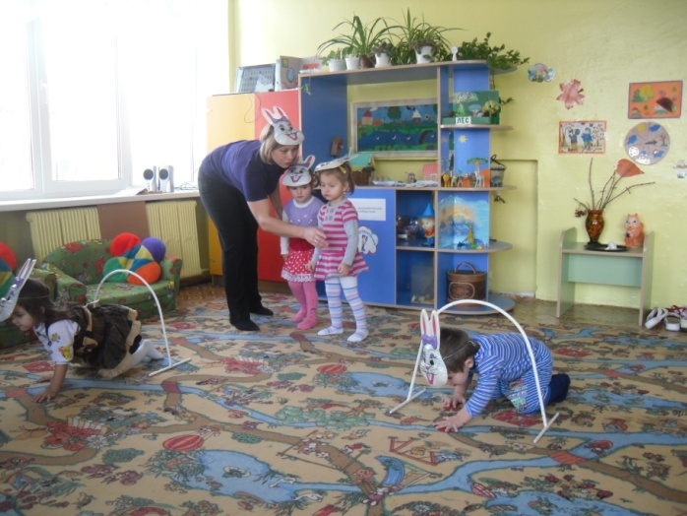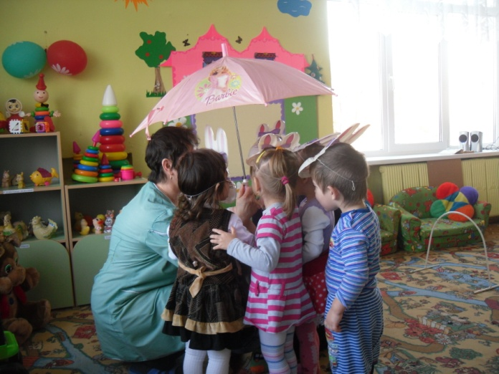
-Зайчики очень любили отдыхать на полянке и получать угощения от мамы. ( дети берут овощи - муляжи, под спокойную музыку усаживаются на паласе, проходит под спокойную музыку релаксация)
